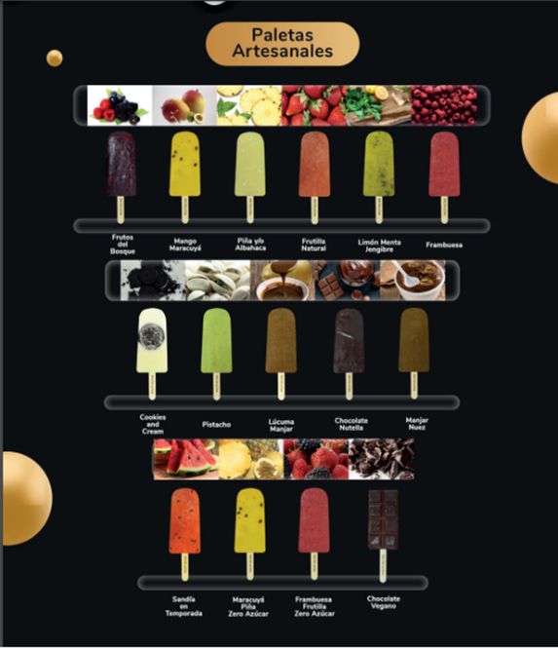


PROPUESTA DE NEGOCIO
GENERAMOS AUMENTOS DE VENTA A ESTABLECIMIENTOS DEBIDO A QUE NUESTROS PRODUCTOS SON IRRESISTIBLES Y LLENOS DE SABOR.
MODELO DE NEGOCIO
- Producto diferenciado 50% de FRUTA NATURAL, no utilizamos pulpas.
- Paletas de 90 ML y 90 GRS, NO PAGUES POR AIRE.
- Incorporamos nuevas líneas sin azúcar añadida y veganos a la misma calidad y valor.
- Rentabilidad, garantizamos hasta el 85% sobre el precio de compra.
- Precio justo en la relación Calidad – Precio, genera alta rotación.
- Entregas en máximo de 48 horas por compras mínimas de 4 cajas
- Partner, entregamos equipos en Comodato, Kit para exposición elegante en diagonal mediante Bandejas para 64 Paletas, idealmente de 8 a 10 sabores.

¿QUÉ PROPONEMOS?
Una compra inicial de 10 cajas de Paletas con un valor de $324.000 IVA Incluido.
Recomendamos un precio sugerido final entre $1.800.- y $2.000.-
Valor de venta de los productos comprados $540.000 - $600.000.-
Rentabilidad de la inversión de un 66 % a un 85 % del precio de Compra.
PRODUCTO | CAJAS | PRECIO POR CAJA | SERVICIO
CAJA DE PALETAS ARTESANALES (CAJA X 30 UNIDADES) | 1 | $38.700 | Ventas en nuestras instalaciones
 | 5 | $36.000 | Servicio de despacho
 | 10 | $36.000 | Carga inicial Máquina en Comodato
Fidelización del Cliente cero perdidas, respondemos 100% ante cliente final.

www.mepiache.cl
Email: ventas@mepiache.cl
Teléfono: +56 2 2552 5098 - +56 9 9745 5906



PALETAS ARTESANALES
MENU DE SABORES
PALETAS DE FRUTAS |  | PALETAS DE CREMA

MANGO MARACUYÁ |  | CHOCOLATE - NUTELLA
FRAMBUESA DEL HUERTO |  | MANJAR NUEZ
FRUTILLA NATURAL |  | PISTACHO
LIMÓN - MENTA - JENGIBRE |  | COOKIE & CREAM
PIÑA CARAMELO |  | VAINILLA MOR (helado clásico de vainilla
PIÑA ALBAHACA |  | francesa parcialmente bañado con chocolate  italiano) NUEVO
FRUTOS DEL BOSQUE  NARANJA PLATANO (NUEVO) |  | BOMBOM FRAMBUESA DEL HUERTO (paleta de frambuesa del huerto bañada parcialmente con chocolate italiano) NUEVO
LÍNEA VEGANA Y/O SIN AZÚCAR
CERO AZÚCAR AÑADIDA |  | VEGANA
MARACUYÁ PIÑA |  | CHOCOLATE DARK
FRUTILLA FRAMBUESA | TODOS LOS SABORES DE FRUTA (no contienen leche ni ingredientes de origen animal en su receta, siendo de características veganas)



LISTA DE PRECIOS 2024
PALETAS ARTESANALES
 | 1 CAJA FORMATO 30 UNIDADES | 5 CAJAS FORMATO 30 UNIDADES
MANGO MARACUYÁ | $ 38.700 | $ 36.000
FRAMBUESA DEL HUERTO | $ 38.700 | $ 36.000
FRUTILLA NATURAL | $ 38.700 | $ 36.000
LIMÓN - MENTA - JENGIBRE | $ 38.700 | $ 36.000
PIÑA CARAMELO | $ 38.700 | $ 36.000
PIÑA ALBAHACA | $ 38.700 | $ 36.000
FRUTOS DEL BOSQUE | $ 38.700 | $ 36.000
CHOCOLATE - NUTELLA | $ 38.700 | $ 36.000
MANJAR NUEZ | $ 38.700 | $ 36.000
PISTACHO | $ 38.700 | $ 36.000
COOKIE & CREAM | $ 38.700 | $ 36.000
PALETAS SALUDABLES
MARACUYÁ PIÑA SIN AZUCAR | $ 38.700 | $ 36.000
FRUTILLA FRAMBUESA SIN AZUCAR | $ 38.700 | $ 36.000
CHOCOLATE DARK VEGANO | $ 38.700 | $ 36.000
SABORES NUEVOS
NARANJA PLATANO | $ 38.700 | $ 36.000
VAINILLA MOR | $ 38.700 | $ 36.000
BOMBOM FRAMBUESA DEL HUERTO | $ 38.700 | $ 36.000



VALORES Y CONDICIONES DE VENTA:

VALOR POR CAJA DE 30 UNIDADES
PRECIOS CON IVA
DESPACHO MÍNIMO SANTIAGO SIN CARGO DE TRASLADO: 4 CAJAS

FORMA DE PAGO: CONTADO CONTRA-ENTREGA, TRANSFERENCIA PREVIA A LA ENTREGA.

POLÍTICAS DE DESPACHO:

DESPACHO DENTRO DE 72 HORAS.
SE DESPACHA SEGÚN STOCK DISPONIBLE, DANDO POR FINALIZADO EL PEDIDO.
CON EL OBJETIVO DE CUMPLIR CON LA RUTA TENDREMOS UN TIEMPO DE ESPERA DE 15 MINUTOS PARA LA RECEPCIÓN Y PAGO DEL PEDIDO.



EXHIBIDOR DE PALETAS

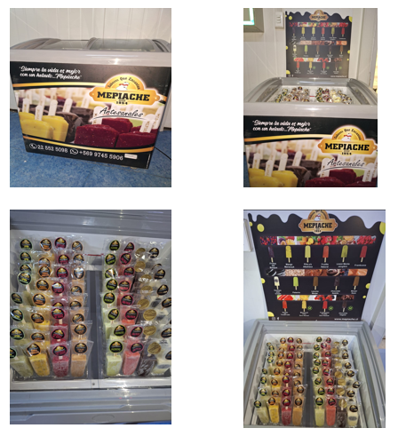

INFORMACION COMERCIAL  - Capacidad: 10 Cajas de 30 unidades cada una.  - Kit Incluye : Estructura de Aluminio  2 Bandejas de 32 HELADOS C/U  Exposición Total 64 PALETAS | ESPECIFICACIONES TECNICAS  - Modelo SC190.  - Medidas 830x750x670 mm.  - Consumo Eléctrico 1,5 Kw.  - Alimentación Eléctrica 220V / 50 Hz.  - Peso 47 Kilos.  - Control T° por Termostato Ajustable.  - Termómetro Digital.  - Refrigerante Ecológico sin CFC ni FCKW.  - 2 Puertas de Corredera en Vidrio Curvo.  - Recubrimiento Antióxido Zintec.  - Base con Ruedas.

